План-конспект урока по математике
Класс: 4.
Тема: деление числовых значений величин на однозначное число.
Цель: организовать деятельность по освоению алгоритма деления числовых значений величин на однозначное число.
Задачи:
- освоить алгоритм деления числовых значений величин на однозначное число;
- применять результаты анализа в практике;
- корректировать результаты применения алгоритма деления величин;
- организовывать работу по закреплению навыков решения задач известных видов, на нахождение периметра;
- формировать вычислительные навыки;
- воспитывать любовь к природе.
Оборудование: Математика : учеб. пособие для 4-го кл. учреждений общ. сред. образования с ру.яз. обучения. В 2 ч. Ч. 2 \ Т. М. Чеботаревская, В. В. Николаева. – 2-е издание, испр. и доп. – Минск : Пачатковая школа, 2018. – 144 с.; на телевизоре физкультминутка и задачи; смайлики для рефлексии; карточка с примерами; карточка с таблицей, 2 фломастера, карточка с темой урока, иллюстрация зубра и стогов сена.
Ход урока
1) Организационный этап.
– Прозвенел уже звонок,
начинается урок.
2) Проверка домашнего задания.
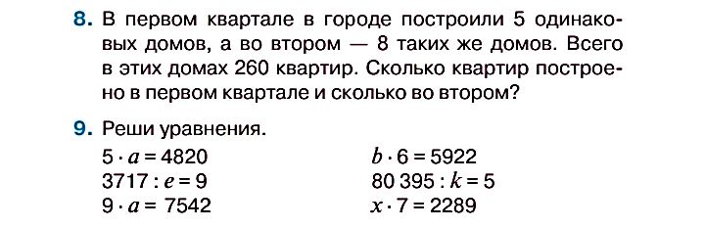

– Какие задания были на дом? (8 и 9)
– Задание 8. Что такое кварта́л? (Делим год на 4 части, три месяца – один квартал)
– Сколько кварта́лов в году? (4)
– Какой ответ задачи? (100 квартир и 160 квартир)
– Задание 9. Проверяем первый столбик. Что у вас получилось в первом уравнении? (964)
Учитель вывешивает на доску карточку с ответом.
– Что во втором? (413)
Учитель вывешивает на доску карточку с ответом.
– Что в третьем? (838)
Учитель вывешивает на доску карточку с ответом.
– Проверяем второй столбик. Что у вас получилось в четвёртом уравнении? (987)
Учитель вывешивает на доску карточку с ответом.
– Что в пятом? (16 079)
Учитель вывешивает на доску карточку с ответом.
– Что в шестом? (327)
Учитель вывешивает на доску карточку с ответом.
– В каком уравнении получился самый большой ответ? (80 395 : k = 5; ответ 16 079)
Учитель с доски убирает карточку с цифрой 16 079.
– Самый маленький ответ? (x · 7=2289; ответ 327)
Учитель с доски убирает карточку с цифрой 327.
– Теперь расположите оставшиеся цифры в порядке возрастания. (413, 838, 964, 987)
Учитель переворачивает карточки на обратную сторону.
– А сейчас, я переворачиваю карточки и у нас получается слово ЗУБР. А вы знаете, кто такие зубры? (Зубр — животное, обитающее в лесах, занесено в Красную книгу)
– Да, правильно.
3) Устный счёт.
Учитель вешает иллюстрацию зубра на доску.
– К нам пришёл в гости зубр! Сейчас немного расскажу про него. Зубры - это очень мощные и красивые звери. Но за несколько сотен лет они были истреблены в результате охотничьих утех и вырубки леса. В 1919 году в Беловежской Пуще не было ни одного зубра, а за 70 лет увеличилась численность зубров. Посчитайте, в каком году уже появились зубры? (1919 + 70 =1849)
– Численность зубров увеличилась с 9 животных, завезённых с других территорий, до 3000 особей. Вот такая вот печальная история, но со счастливым концом.
– Сегодня мы будем решать задачи с экологической направленностью, а наш зубр будет помогать нам это делать. За каждый правильный ответ, будем давать стог сена нашему зубру. В конце урока посчитаем, сколько съел зубр стогов сена.
На доске вывешена карточка с примерами.
– Записываем число, классная работа.
1) Сравнить.
23 км 100 м и 2410 м (2400>2410)
50 мм и 500 см (5<500)
6 км 15 м и 60150 м (6015<60150)
73 мм и 7 см 3 мм (7 см 3 мм=7 см и 3 мм)
300 дм и 30 м (30=30)
275 мм и 27 см 4 мм (27 см 5 мм>27 см 4 мм)
Учитель вызывает двух учеников к доске, а остальные записывают в тетрадь. После решения задания, прикрепляет стог сена к зубру.
2) – Открываем учебник на странице 57 и делаем примеры 6 задания, самостоятельно.
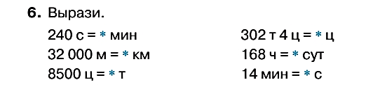

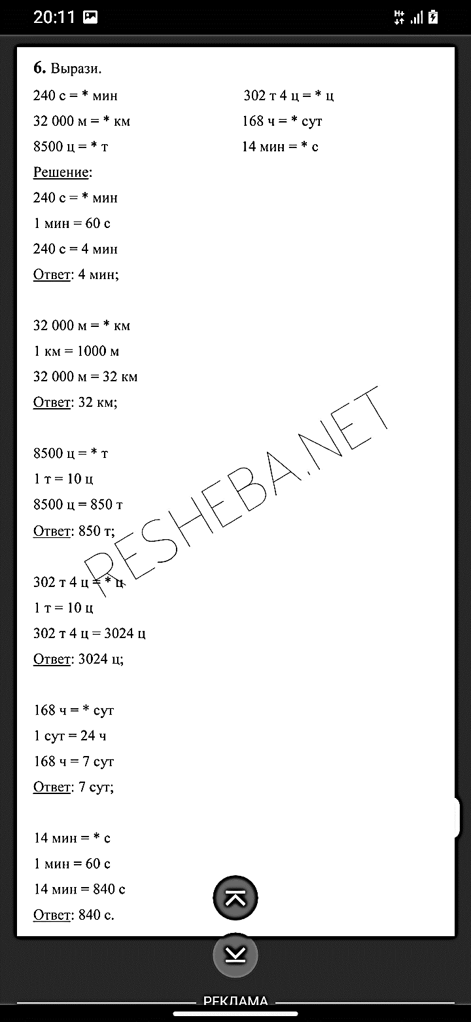
Ответы:

Учитель прикрепляет стог сена к зубру.
Учитель вывешивает на доску карточку с примерами, и вызывает одного ученика к доске решить их.
7200 : 9 (800) 420 : 30 (14) 840 : 6 (140)
180 : 3 (60) 610 · 100 (61 000) 0 · 500 (0)
4) Сообщение темы и цели урока.
– Если мы расположим числа по возрастанию, то узнаем, что мы сегодня будем делать.
Учитель вывешивает на доску карточку с таблицей.
Ь | Д | Т | Л | Е | И
61 000 | 0 | 800 | 60 | 14 | 140
Ответ: делить.
Учитель прикрепляет стог сена к зубру.
– Также задания будут связаны с темой «экология». Как вы понимаете значение этого слова? (Это наука о доме, о Земле и о законах, по которым мы должны в нём жить.)
– Да, верно. Экология — это наука о взаимосвязи организмов друг с другом и со средой обитания. Она изучает, как растения, животные и люди живут вместе, влияют друг на друга и на окружающую среду. Всё в природе взаимосвязано. Поэтому то, что делает человек в природе, должно быть всегда хорошо продумано, иначе он может нанести ей большой вред. А так как человек – это часть природы, этот вред он наносит прежде всего себе.
5) Знакомство с алгоритмом деления величин.
– Сегодня мы будем делить.
Учитель пишет на доске пример.
6 км 15 м : 5
– Что бы решить этот пример, нам нужно перевести первое число в меньшую единицу измерения. Километр и метр, что меньше? (метр)
– Правильно, метр. Сколько в одном километре метров? (1000)
– Давайте переведём первое число. Сколько будет метров? (6015)
– Теперь делим на 5 столбиком.
Учитель вызывает одного ученика к доске.
– Получилось 1203. Нам нужно обратно перевести это число в крупную единицу измерения, вернуть, как было. Что получится? (1 км 203 м)
– Тема сегодняшнего урока…
Учитель вывешивает карточку с темой на доску.
– Деление числовых значений величин на однозначное число. Открываем учебник, с. 56, и рассмотрим рамку.
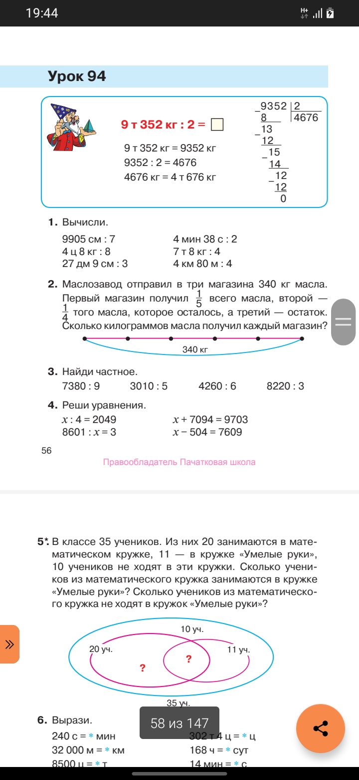

- Переводим в более мелкую единицу измерения.
- Деление в столбик.
- Переводим в более крупную единицу измерения.
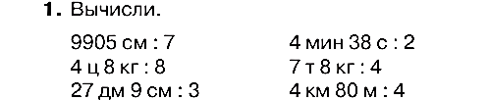
Задание 1, с. 56. У доски два человека, по столбику решает каждый
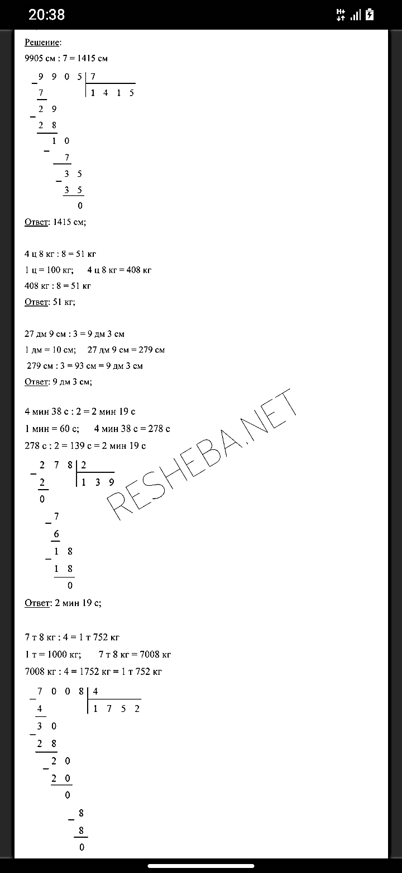
Ответы:

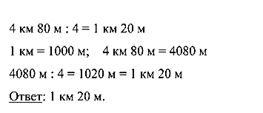

Учитель прикрепляет стог сена к зубру.
Физкультминутка. (на телевизоре)
Раз – подняться, потянуться, На четыре – руки шире,
Два – согнуться, разогнуться, Пять – руками помахать,
Три – в ладоши три хлопка, Шесть – за парты тихо сесть.
Головой три кивка.
5) Закрепление пройденного материала.
Учитель показывает на телевизоре задачи.
Задача: Известно, что тонна нефти покрывает тонкой пленкой 12 кв м поверхности океана. За год в моря и океаны поступает 10 000 000 тонн нефти. Какая площадь морей и океанов будет покрыта пленкой из нефти за год?
12 · 10 = 120 000 000 (кв. м)
Ответ: 120 000 000 кв. м.
Учитель прикрепляет стог сена к зубру.
– Виды загрязнений многообразны - это и выбросы нефтепродуктов, вредных веществ в атмосферу, попадание в водную среду производственных отходов; засорение ландшафтов мусором и другие.
– Какие газы называют выхлопными? (Газы, которые выделяются в результате сгорания таких видов топлива, как природный газ, бензин (бензин), дизельное топливо, мазут или уголь.)
Задача: В сутки автомобиль способен выбросить в воздух примерно 20 кг выхлопных газов. Сколько выхлопных газов могут выбросить в воздух 28 автомобилей, выезжающих со стоянки возле вашего дома за 10 суток?
20 ∙ 28 ∙ 10 = 5600 (кг)
Ответ. 5600 кг.
Учитель прикрепляет стог сена к зубру.
– Сегодня каждый 5 житель нашего города имеет автомобиль.
– Лес - уникальная экологическая система. От его состояния и сохранности зависит сама среда нашего обитания. Без лесов на планете не сможет выжить даже сегодняшнее 7-миллиардное население Земли. Не зря леса называют легкими планеты. Большой ущерб лесам наносят пожары, участившиеся в последнее время. Ежегодно во многих странах мира выгорают миллионы кв. км. леса.
Задача (работа в парах): Сколько деревьев погибнет от пожара через 2 часа, если за 10 мин сгорает до 9 деревьев?
2 часа = 120 мин.
120 : 10 = 12
тогда 9 ∙ 12 = 108 деревьев.
Ответ: за 2 часа погибнет от пожара 108 деревьев.
Учитель прикрепляет стог сена к зубру.
Задание 3, с 56. (решение примеров)
Учитель делит учеников на варианты.
– Выполняет самостоятельно. I вариант – 1-й и 2-й примеры, II вариант – 3-й и 4-й примеры.
Проверка с учителем.
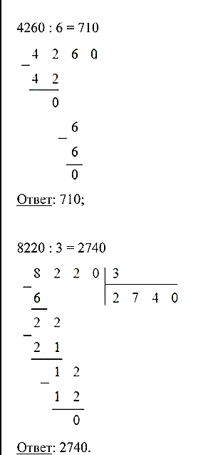
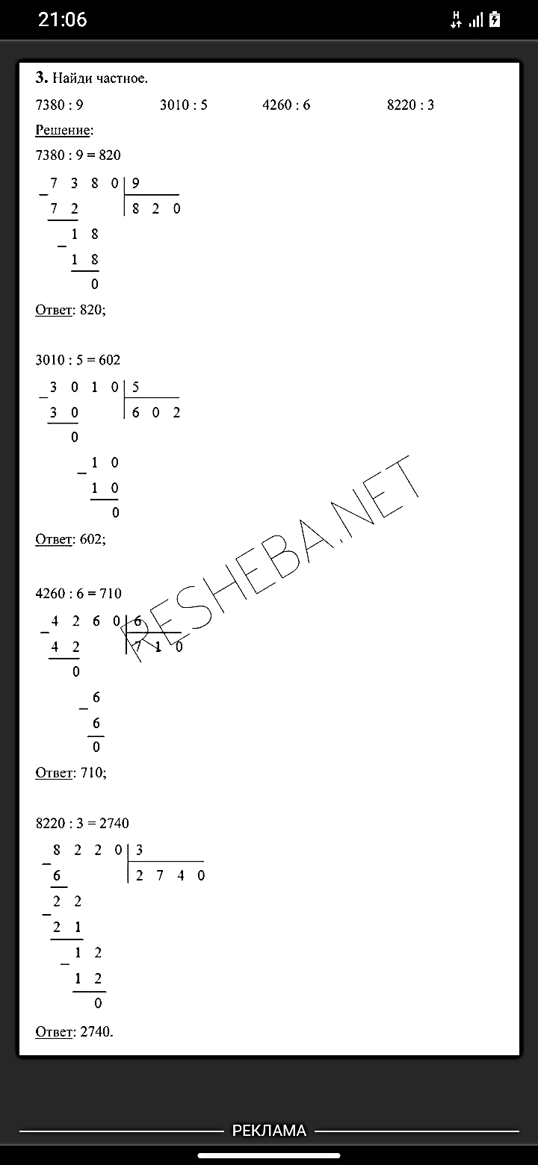
Ответы:
6
7 1 0

Учитель прикрепляет стог сена к зубру.
Задание 4, с. 56 (решение уравнений)
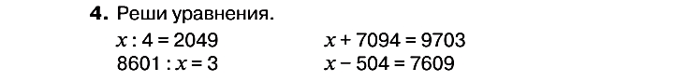

– Давайте с вами вспомним правила нахождения неизвестных компонентов.
– Как найти делитель? (Нужно делимое разделить на частное)
– Как найти делимое? (Нужно делитель умножить на частное)
– Как найти неизвестное слагаемое? (Нужно из суммы вычесть известное слагаемое)
– Как найти уменьшаемое? (Нужно к вычитаемому прибавить разность)
Выполняется самостоятельно.
– I вариант – 1-ая строка, II вариант – 2-ая строка.
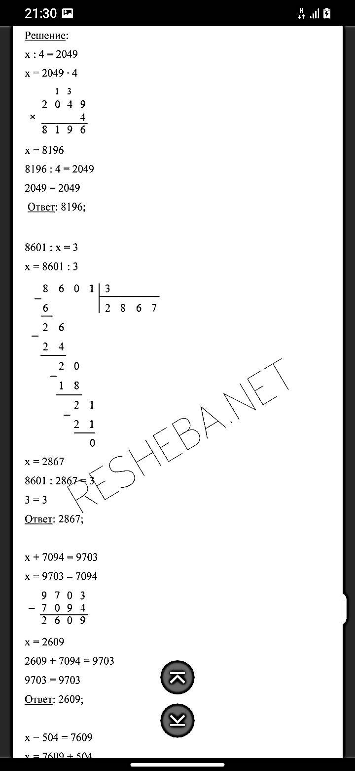
Проверка с учителем.
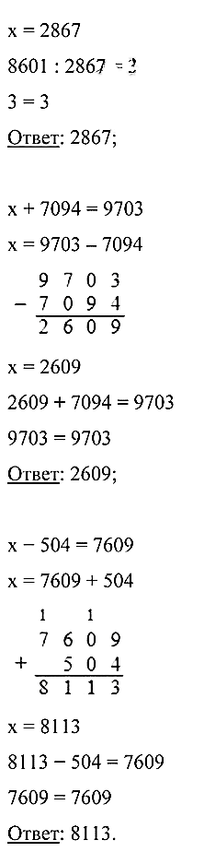
Ответы:

Учитель прикрепляет стог сена к зубру.
6) Подведение итогов.
Учитель пишет пример на доску.
4 м 50 см : 3 =
Ответ: 450 : 3 = 150 = 1 м 50 см
– Решите устно его.
– Вот сколько много сена у нашего зубра получилось! В день зубр съедает 20 кг сена – это наш один стог сена. А у нас, на доске, сколько стогов сена получилось? (9) Сколько это будет килограмм? (9 · 20 = 180 (кг))
– Да, наш зубр съел 180 килограмм сена. А сколько килограмм зубр съедает за неделю? (7 · 20 = 140 (кг))
– С какими видами загрязнений вы познакомились? (Выбросы нефтепродуктов, вредных веществ в атмосферу, попадание в водную среду производственных отходов; засорение ландшафтов мусором)
– Что получилось хорошо?
– Над чем ещё надо поработать?
7) Рефлексия.
У учащихся на партах смайлики грустные и весёлые.
– Если на уроке у вас всё получалось и всё было понятно, то поднимите вверх весёлый смайлик.
– Если на уроке у вас было много ошибок и ничего не было понятно, то поднимите вверх грустный смайлик.

8) Домашнее задание.
– Записываем домашнее задание в дневник. Задания 8, 9, с. 57.
– Молодцы! Вы сегодня хорошо поработали на уроке.
– Кроме знаний по математике мы говорили с вами о нашем общем доме – планете Земля. Человек неотделим от природы. Он учится у природы. Уважайте законы природы. Только в содружестве с ней мы можем быть счастливы.

